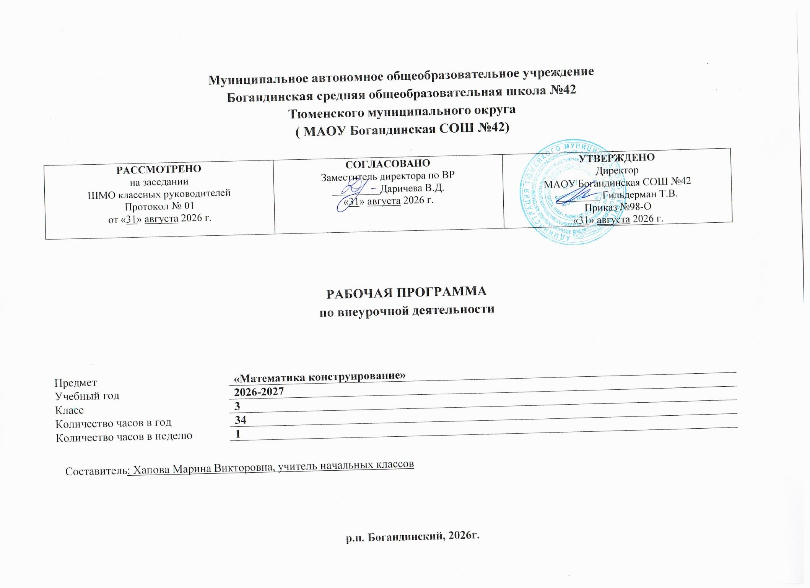
Программа курса «Математика и конструирование».
Курс «Математика и конструирование» разработан как дополнение к курсу «Математика» в начальной школе. Курс призван решать следующие задачи:
  - расширение математических, в частности геометрических, знаний и представлений младших школьников и развитие на их основе пространственного воображения детей;
  - формирование у детей графической грамотности и совершенствование практических действий с чертёжными инструментами;
  - овладение учащимися различными способами моделирования, развитие элементов логического и конструкторского мышления, обеспечение более разнообразной практической деятельности младших школьников.
В целом факультативный курс «Математика и конструирование» будет способствовать математическому развитию младших школьников: развитию умений использовать математические знания для описания и моделирования пространственных отношений, формированию способности к продолжительной умственной деятельности и интереса к умственному труду, развитию элементов логического и конструкторского мышления, стремлению использовать математические знания в повседневной жизни.
Курс «Математика и конструирование» для начальной школы рассчитан на33ч (1чв неделю) в 1 классе и на34ч (1 ч в неделю) для каждого следующего года обучения.

Планируемые результаты освоения курса внеурочной деятельности

«Математика и конструирование» 3 класс.

Предметные результаты

Обучающийся научится:
- иметь представление о точке, прямой, кривой, ломаной, отрезке, квадрате, треугольнике, круге;
- отличать прямую от кривой (уметь выделять их и обосновывать свой выбор), отличать прямую от отрезка, отрезок от ломаной;
- различать основные формы фигур в различных положениях: треугольник, четырёхугольник, круг; различать внутреннюю и внешнюю часть в замкнутых фигурах основных форм;
- строить модель квадрата загибанием «от угла»; чертить окружность с помощью циркуля;
- находить центр круга, прямоугольника, квадрата (сгибанием).
- пользоваться циркулем при сравнении длин отрезков и изготовлении модели круга;
- чертить и измерять отрезок с помощью линейки;
- владеть терминами, такими как: круг, окружность, овал, многоугольник, транспортир, радиус, диаметр;
- представлять и узнавать в окружающих предметах фигуры, которые изучают в этом курсе.

Обучающийся получит возможность научиться:
- с помощью циркуля строить окружность, а также чертить радиус, проводить диаметр, делить отрезок на несколько равных частей с помощью циркуля, делить угол пополам с помощью циркуля;
- знать и применять формулы периметра различных фигур;
- делить круг на 2,3,4,6,8,12 равных частей с помощью циркуля.

Метапредметные результаты

РЕГУЛЯТИВНЫЕ
У обучающегося будут сформированы следующие регулятивные УУД:
- принимать и сохранять учебную задачу;
- принимать установленные правила в планировании и контроле способа решения;
- самостоятельно находить несколько вариантов решения учебной задачи, представленной на наглядно-образном уровне;
- осуществлять пошаговый контроль по результату под руководством учителя.

Обучающийся получит возможность для формирования регулятивных УУД:
- контролировать и оценивать свои действия при работе с наглядно-образным (рисунками, картой), словесно-образным и словесно-логическим материалом при сотрудничестве с учителем, одноклассниками;
- в сотрудничестве с учителем, классом находить несколько вариантов решения учебной задачи; на основе результатов решения практических задач делать теоретические выводы о свойствах изучаемых природных объектов в сотрудничестве с учителем и одноклассниками;
- самостоятельно адекватно оценивать правильность выполнения действия и вносить необходимые коррективы в исполнение в конце действия с наглядно-образным материалом.

ПОЗНАВАТЕЛЬНЫЕ

У обучающегося будут сформированы познавательные УУД:
- пользоваться знаками, символами, таблицами, диаграммами, моделями, схемами, приведенными в учебной литературе;
- строить сообщения в устной форме;
- находить в тексте ответ на заданный вопрос;
- ориентироваться на возможное разнообразие способов решения учебной задачи;
- анализировать изучаемые объекты с выделением существенных и несущественных признаков;
- смысловому восприятию познавательного текста;
- анализировать объекты с выделением существенных и несущественных признаков (в коллективной организации деятельности);
- проводить сравнение, классификацию изученных объектов по
самостоятельно выделенным основаниям (критериям) при указании количества групп.
Обучающийся получит возможность для формирования познавательных УУД:
- устанавливать причинно - следственные связи в изучаемом объекте;
- осуществлять синтез как составление целого из частей.

КОММУНИКАТИВНЫЕ

У обучающегося будут сформированы коммуникативные УУД :
- строить сообщения в устной форме;
- находить в тексте ответ на заданный вопрос;
-задавать вопросы;
-использовать речь для регуляции своего действия.
Обучающийся получит возможность для формирования:
-договариваться, приходить к общему решению в совместной деятельности;
-формулировать собственное мнение, позицию;
-допускать возможность существования у людей различных точек зрения.

Личностные результаты

У обучающегося будут сформированы личностные УУД:
-внутренняя позиция школьника на уровне положительного отношения;
- интерес к предметно-исследовательской деятельности;
- оценка одноклассников на основе заданных критериев успешности учебной деятельности;
- понимание нравственного содержания поступков окружающих людей;
- этические чувства.
Обучающийся получит возможность для формирования:
- интереса к познанию;
- ориентации на анализ соответствия результатов требованиям конкретной учебной задачи;
- самооценки на основе заданных критериев успешности учебной деятельности.

Содержание курса
Основное содержание курса представлено двумя крупными разделами: «Геометрическая составляющая курса» и «Конструирование».
Геометрическая составляющая
Точка. Линия. Линии прямые и кривые. Линии замкнутые I незамкнутые. Прямая линия. Свойства прямой. Отрезок. 1еление отрезка пополам. Луч. Взаимное расположение отрезков на плоскости и в пространстве. Геометрическая сумма и разность двух отрезков. Угол. Виды углов: прямой, острый, тупой, развёрнутый. Ломаная. Вершины, звенья ломаной. Длина ломаной.
Многоугольник — замкнутая ломаная. Углы, вершины, стороны многоугольника. Виды многоугольников: треугольник, четырёхугольник, пятиугольник и т. д. Периметр многоугольника. Виды треугольников: по соотношению сторон: разносторонний, равнобедренный (равносторонний); по углам: прямоугольный, остроугольный, тупоугольный, разносторонний. Построение треугольника по трём сторонам с использованием циркуля и неоцифрованной линейки. Прямоугольник. Квадрат. Диагонали прямоугольника (квадрата) и их свойства. Построение прямоугольника (квадрата) с использованием свойств его диагоналей. Периметр многоугольника. Площадь прямоугольника (квадрата), площадь прямоугольного треугольника. Обозначение геометрических фигур буквами.
Окружность. Круг. Центр, радиус, диаметр окружности (круга). Взаимное расположение прямоугольника (квадрата) и окружности. Прямоугольник, вписанный в окружность; окружность, описанная около прямоугольника (квадрата). Вписанный в окружность треугольник. Деление окружности на 2, 4, 8 равных частей. Деление окружности на 3, 6, 12 равных частей. Взаимное расположение окружностей на плоскости. Кольцо.
Прямоугольный параллелепипед. Грани, рёбра, вершины прямоугольного параллелепипеда Свойства граней и рёбер прямоугольного параллелепипеда. Развёртка прямоугольного параллелепипеда. Куб. Грани, рёбра, вершины куба. Развёртка куба. Изображение прямоугольного параллелепипеда (куба) в трёх проекциях. Треугольная пирамида Грани, рёбра, вершины треугольной пирамиды. Прямой круговой цилиндр. Шар. Сфера.
Осевая симметрия. Фигуры, имеющие одну, две и более осей симметрии.
Конструирование.
Виды бумаги. Основные приёмы обработки бумаги: сгибание, складывание, разметка по шаблону, разрезание ножницами, соединение деталей из бумаги с использованием клея. Разметка бумаги по шаблону. Конструирование из полосок бумаги разной длины моделей «Самолёт», «Песочница». Изготовление заготовок прямоугольной формы заданных размеров. Преобразование листа бумаги прямоугольной формы в лист квадратной формы. Изготовление аппликаций с использованием различных многоугольников. Изготовление набора «Геометрическая мозаика» с последующим его использованием для конструирования различных геометрических фигур, бордюров, сюжетных картин. Знакомство с техникой «Оригами» и изготовление изделий с использованием этой техники.
Чертёж. Линии на чертеже: основная (изображение видимого контура), сплошная тонкая (размерная и выносная), штрихпунктирная (обозначение линий сгиба). Чтение чертежа, изготовление аппликаций и изделий по чертежу.
Технологический рисунок. Изготовление аппликаций по отологическому рисунку. Технологическая карта. Изготовление изделий по технологической карте.
Набор «Конструктор»: название и назначение деталей, способы их крепления: простое, жёсткое, внахлестку двумя болтами, шарнирное; рабочие инструменты. Сборка из деталей «Конструктора» различных моделей геометрических фигур и изделий.
Развёртка. Модель прямоугольного параллелепипеда, куба, треугольной пирамиды, цилиндра, шара и моделей объектов, имеющих форму названных многогранников. Изготовление игр геометрического содержания «Пентамино». Изготовление фигур, имеющих заданное количество осей симметрии.

Формы организации деятельности: групповые, коллективные, индивидуальные.
Виды деятельности: сборка моделей из конструктора, изготовление игр геометрического содержания, изготовление аппликаций, чтение и выполнение чертежа, сгибание бумаги, выполнение разметки по шаблону, разрезание бумаги, склеивание деталей по шаблону.

Тематическое планирование
№ | Наименование разделов | Всего часов
1 | Повторение геометрического материала. | 2
2 | Виды треугольников. Правильная треугольная пирамида. | 7
3 | Периметр многоугольника. Чертёж. | 11
4 | Площадь. Единицы площади. Площадь прямоугольника (квадрата). | 2
5 | Вычерчивание окружности. Деление окружности на равные части. Взаимное расположение окружностей на плоскости. | 10
6 | Закрепление. Конструирование. | 2
 | Итого | 34

Календарно-тематическое планирование. 3 класс.
 | Дата |  |  | Кол-во
№ | План | Факт | Тема | часов
1 | 04.09 |  | Повторение геометрического материала. | 1
2 | 10.09 |  | Повторение геометрического материала. | 1
3 | 18.09 |  | Треугольник. | 1
4 | 25.09 |  | Треугольник. | 1
5 | 02.10 |  | Треугольник. | 1
6 | 09.10 |  | Треугольник. | 1
7 | 16.10 |  | Треугольная пирамида. | 1
8 | 23.10 |  | Треугольная пирамида. | 1
9 | 06.11 |  | Треугольная пирамида. | 1
10 | 13.11 |  | Периметр многоугольника. | 1
11 | 20.11 |  | Построение прямоугольника. | 1
12 | 27.11 |  | Построение прямоугольника. | 1
13 | 04.12 |  | Построение прямоугольника. | 1
14 | 11.12 |  | Аппликация «Домик». | 1
15 | 18.12 |  | Аппликация «Домик». | 1
16 | 25.01 |  | Аппликация «Бульдозер». | 1
17 | 15.01 |  | Аппликация «Бульдозер». | 1
18 | 22.01 |  | Аппликация «Бульдозер». | 1
19 | 29.01 |  | Композиция «Яхты в море». | 1
20 | 05.02 |  | Композиция «Яхты в море». | 1
21 | 12.02 |  | Площадь. | 1
22 | 19.02 |  | Площадь. | 1
23 | 26.02 |  | Разметка окружности. | 1
24 | 05.03 |  | Разметка окружности. | 1
25 | 12.03 |  | Разметка окружности. | 1
26 | 19.03 |  | Деление окружности на части. | 1
27 | 26.03 |  | Деление окружности на части. | 1
28 | 09.04 |  | Окружность и плоскость. | 1
29 | 16.04 |  | Деление отрезка пополам. | 1
30 | 23.04 |  | Треугольник, вписанный в окружность (круг). | 1
31 | 30.04 |  | Аппликация «Паровоз». | 1
32 | 07.05 |  | Оригами «Лебедь». | 1
33 | 14.05 |  | Конструирование: «Подъёмный кран». | 1
34 | 21.05 |  | Конструирование: «Транспортёр». | 1

